关于2011年年中《工资基金管理手册》
（机关事业单位使用本）审核
有关事项的通知

省直各部门人事（干部）处：
我处将于2011年6月20日开始年中审核2011年《工资基金管理手册》（机关事业单位使用本）（以下简称《工资手册》），请各部门、各单位人事（干部）处按下列要求做好相关准备工作，按照规定时间审核《工资手册》。
一、各主管部门职责
1、及时通知直属各机关事业单位（以下简称直属单位）按照本《通知》要求做好相应准备工作。
2、提供本单位及直属单位最新编制文件。
3、统一接收直属单位最新的2009版工资数据，在工资软件“审批工资”界面中，检查所属单位有无应批未批的工资数据，并尽快督促其进行审批；审核后由主管部门统一上报数据到我处。
4、填写《单位基本信息情况表》，审核时由主管部门将表格和全体单位数据以及最新编制文件一并上报，各单位数据要与信息表中的单位信息一致。单位的变化信息如更名、合并、撤销等在表中备注栏标注。
5、组织直属单位按照预定时间到我处审核《工资手册》。具体审核时间详见附件4。
二、各单位所需准备工作
1、准确填写2011年度《工资手册》中8月份在职工资和离退休费支付记录（临时用工人数及工资额另起一行填写），填写要求详见附件1。
2、按最新编制文件核准本单位人事工资管理软件中的单位名称、编制数等基本信息，以及在职和离退休人数、工资、离退休费等各项信息。
3、各单位审核《工资手册》时须提供的资料和数据；
（1）2011年度《工资手册》；
（2）人事工资管理2009版软件的最新数据，须填报2011年8月份工资基金记录（详见附件2）；
（3）在职人员和离退休人员8月份工资离退休费发放记录（由2009版工资软件输出）。月发放记录需与《工资手册》互相对应，具体步骤详见软件说明；
（4）延缓退休人员的延退审批手续。
（5）人社、财政部门审批盖章的《省直事业单位提高收入水平增资审批表》(第一次、第二次提高收入水平的审批表均需携带)。
（6）《省直事业单位新进人员增资名单》、《省直事业单位新进人员增资审批表》，以上两张表格需经最新版工资软件打印，具体操作步骤详见博睿公司网站说明，无新进人员单位无需打印。
4、本通知所涉及资料电子版均可在人力资源和社会保障厅网站（www.ln.hrss.gov.cn）或电子邮箱g22959186@163.com中下载（密码：22959186）。
附件：1、2011年《工资手册》审核填写要求
2、审核《工资手册》软件操作流程
3、2011年《工资手册》审核日程安排

辽宁省人力资源和社会保障厅工资福利处
二〇一一年六月九日
附件1：

2011年《工资手册》审核填写要求

一、工资基金管理手册页
“单位名称”栏：填写单位全称，一个机构两块牌子的加括号；
“单位代码”栏：填写组织机构代码；
“单位类别”栏：填写“机关”、“参公”或“事业单位”；
“发放形式”栏：统发工资单位填写“统发”，非统发单位填写“非统发”；
“经费来源”栏：统发工资单位不填写，非统发单位按“全额拨款”、“差额拨款”或“自收自支”填写。
二、月工资支付记录页
（一）机关单位：
1-11栏按实际情况填写；
12栏改革性补贴中的“其他”，填写除房屋提租补贴以外的其他改革性补贴，如大连等地区随工资发放的采暖补贴等；
13栏“衔级津贴”，填写警衔津贴、法官审判津贴、检察官检察津贴；
14栏特殊岗位中的“其他”，填写衔级津贴以外按规定执行的其他特殊岗位津贴；
15-16栏按实际情况填写；
17栏“其他补贴”，填写劳模荣誉津贴、援藏津贴等；
18栏，填写年终一次性奖金、补发工资，在项目栏上注明发放项目。
非正式工作人员工资另起一行填写。
（二）事业单位：
1-8栏按实际情况填写；
9栏“生活性补贴”，填写2004年规范后的岗位补贴、女职工卫生费、家属补贴等；
10栏“工作性补贴”，填写2009年和2010年两次经批准的提高收入部分（含提高房屋提租补贴的部分）和2010年底因增人核增部分，审批增资额为0的单位，不填写此项；
11栏“房屋提租补贴”，不含2009年和2010年两次提高收入增加的部分；
12栏改革性补贴中的“其他”，填写除房屋提租补贴以外的其他改革性补贴，如大连等地区随工资发放的采暖补贴等；
13栏“衔级津贴”，填写警衔津贴；
14栏特殊岗位中的“其他”，填写衔级津贴以外按规定执行的其他特殊岗位津贴；
15-16栏按实际情况填写；
17栏“其他补贴”，填写劳模荣誉津贴、援藏津贴等；
18栏，填写年终一次性奖金、补发工资，在项目栏上注明发放项目(未发放无需填写)。
非正式工作人员工资另起一行填写。
三、月离退休（职）费支付记录页
离休、退休（职）人员各填写一行；
6栏“生活补贴”，填写2010年提高后的标准；
8栏改革性补贴中的“其他”，填写除房屋提租补贴以外的其他改革性补贴, 如大连等地区随工资发放的采暖补贴等；
11栏“其他补贴”，填写劳模荣誉津贴、援藏津贴等；
12栏填写加发的离休干部生活补贴。
附件2

审核《工资手册》软件操作流程

1、软件升级：在博睿公司网站（www.sybrsoft.com）下载最新升级补丁和标准文件，双击安装。
2、核对单位基本信息：进入软件后，点击导航图上“单位信息”，界面如下：
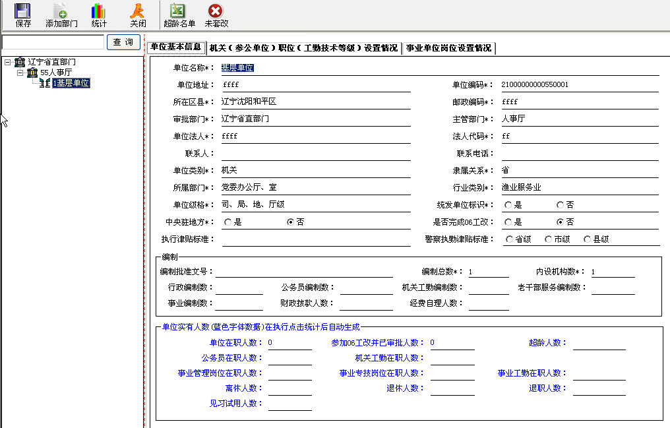
按最新编制文件及当前实际情况调整以下内容：单位名称（按编制文件上的全称填写）、所在地区、单位地址、邮政编码、联系、联系电话、法人代码、单位负责人、编制批准文号、单位级格、内设机构数、编制总数、行政编制数、公务员编制数、机关工勤编制数、老干部服务编制数、财政拨款人数、经费自理人数。
3、生成日常发放记录：在导航图界面中点击进入到“在职日常发放”。
生成发放数据：点击工具栏“生成数据”。下一步按提示框信息填写“发放时间”如图所示（图3-1），填写2011年8月。确定好时间后，会提示选择人员如图所示（图3-2）。人员选择默认的是全选，可以单击选择标识。只选择要生产发放的人员名单。确定好人员，点击，生成“机关事业单位工作人员工资发放名单”。在左侧的树形窗口中有出现此年月的项目，选择年月时间项例如，在右侧的工作区间出现此次的发放明细表单。点击工具栏“脚注赋值”，在提示填写的提示框中如图（图3-3），按实际情况添写数据。此数据会在发放表单中的最下边脚注区域中显示。
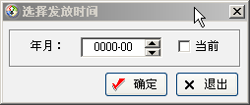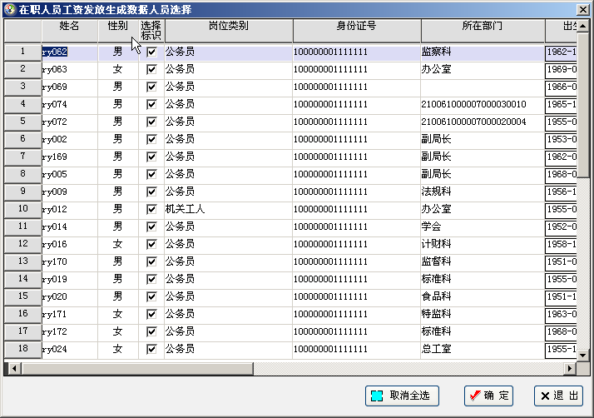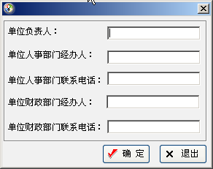
注：离退休人员也需按此操作生成2011年8月份发放记录
4、添加2011年8月份工资基金记录：点击“工资基金管理”进入工资基金管理窗口，点击 “添加”；
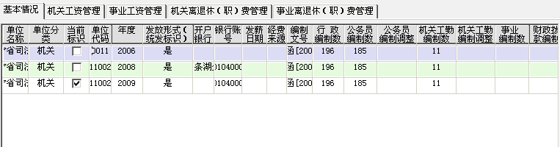
其中：（有*号的项目必须填写）
年度填写“2011”；月份填写“7”；统发标识选择“是”或“否”（只有机关、参照公务员管理事业单位和少数全额拨款事业单位是统发，大多数单位均为非统发）；工资发放形式选择“统发”或“非统发”；动态管理选择“是”或“否”（指是否工资总额包干或挂钩单位）；当前执行标识选择“是”。其他各项按其字段要求填写。
录入完成后点击“保存”；然后点“生成数据”按钮 ，弹出生成数据窗口, 填写年月后，系统会根据所填写的年月自动判断是否能够生成当月的工资基金信息：如果所填写的年月已经生成了发放数据，则可以生成数据；如果所填写的年月没有生成发放数据，则可以生成所填写年月前最近的年月的数据；如果所填写年月前没有生成发放数据，则不能生成数据。确认填写的年月准确无误后，点击确定按钮，系统将根据所填写的年月自动生成工资基金管理数据。
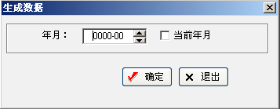
生成数据选择时间
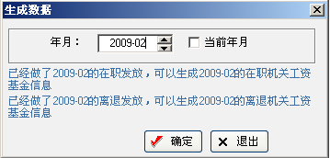
生成数据确认窗口

5、各单位上报数据到主管部门。主管部门接收基层单位数据后，详细审核各基层单位数据后，在工资基金管理界面中的主管部门意见上双击审批（如下图）
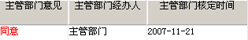
审核后，主管部门点击数据上报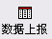生成备份文件，将各基层单位数据集中后，统一上报工资处。

注：
1、单位报盘数据未经主管部门审批，不能审核工资手册。
2、数据收集齐后，可以在备份窗口选择“一个文件”选框，统一上报到工资处。
3、2011年8月份发放记录与工资手册8月份记录保持一致。
附件3
2011年度《工资手册》审核日程安排
日 期 | 办理人员 | 部 门
6月20日  （周一）  上午 | 李 黎 | 测绘局、省委党校
6月20日  （周一）  上午 | 王 燕 | 政法委、老干部局、法学会
6月20日  （周一）  上午 | 代 璐 | 组织部、机关工委、党刊集团、国资委
6月20日  （周一）  上午 | 孔凡华 | 宣传部、省纪委
6月20日  （周一）  下午 | 李 黎 | 讲师团、人大、总工会
6月20日  （周一）  下午 | 王 燕 | 台办、妇联、台盟、档案局、政协
6月20日  （周一）  下午 | 代 璐 | 团省委
6月20日  （周一）  下午 | 孔凡华 | 信访办、辽报集团
6月21日  （周二）  上午 | 刘鸿涛 | 人社厅
6月21日  （周二）  上午 | 王 燕 | 社科联、行政学院、贸促会、残联
6月21日  （周二）  上午 | 代 璐 | 民盟、民建、民进、民革、农工党、台联、侨联、工商联、编办
6月21日  （周二）  上午 | 孔凡华 | 民政厅（由主管部门划分直属单位上、下午核发时间）
6月21日  （周二）  下午 | 刘鸿涛 | 红十字会
6月21日  （周二）  下午 | 王 燕 | 致公党、九三学社、黄埔同学会、科协
6月21日  （周二）  下午 | 代 璐 | 作协、文联
6月21日  （周二）  下午 | 孔凡华 | 民政厅
6月22日  （周三） | 李 黎 | 国土资源厅
6月22日  （周三） | 王 燕 | 发改委
6月22日  （周三） | 代 璐 | 科技厅
6月22日  （周三） | 孔凡华 | 机关事务管理局
6月23日  （周四） | 刘鸿涛 | 政府办公厅、统战部、法制办
6月23日  （周四） | 王 燕 | 质量技术监督局
6月23日  （周四） | 代 璐 | 省委办公厅
6月23日  （周四） | 孔凡华 | 接待办、专用通信局、省委政研室、社会主义学院、发展研究中心、外办
6月24日  （周五） | 刘鸿涛 | 民委、政府研究室、成套局
6月24日  （周五） | 王 燕 | 统计局、社科院
6月24日  （周五） | 代 璐 | 人防办、旅游局、安全生产监督局
6月24日  （周五） | 孔凡华 | 知识产权局、物价局、金融办
日 期 | 办理人员 | 部 门
6月27日  （周一） | 李 黎 | 有色地勘局、地勘局
6月27日  （周一） | 王 燕 | 动监局、冶金地勘局
6月27日  （周一） | 代 璐 | 司法厅（含劳教局及事业人员管理中心）、供销社、核工业地质局、煤炭工业局
6月27日  （周一） | 孔凡华 | 建设厅、东北电力科技咨询培训中心、凌河保护区管理局、十二运基建办、辽河保护区管理局
6月28日  （周二） | 刘鸿涛 | 农委（由主管部门划分直属单位上、下午核发时间）
6月28日  （周二） | 王 燕 | 上午：地税局、东煤地质局
6月28日  （周二） | 王 燕 | 下午：服务委
6月28日  （周二） | 代 璐 | 上午：安全厅、国际文化交流中心、计生委
6月28日  （周二） | 代 璐 | 下午：新闻出版局、法院（含辽河地区）、出版集团1
6月28日  （周二） | 孔凡华 | 林业厅（由主管部门划分直属单位上、下午核发时间）
6月29日  （周三） | 李 黎 | 体育局（由主管部门划分直属单位上、下午核发时间）
6月29日  （周三） | 王 燕 | 环保局
6月29日  （周三） | 代 璐 | 文化厅（由主管部门划分直属单位上、下午核发时间）
6月29日  （周三） | 孔凡华 | 经信委（由主管部门划分直属单位上、下午核发时间）
6月30日  （周四） | 刘鸿涛 | 财政厅
6月30日  （周四） | 王 燕 | 公安厅
6月30日  （周四） | 代 璐 | 外经贸厅
6月30日  （周四） | 孔凡华 | 农科院、公安司法学院、中小企业厅
7月1日  （周五） | 刘鸿涛 | 海洋渔业厅
7月1日  （周五） | 王 燕 | 审计厅、农垦局、经合办
7月1日  （周五） | 代 璐 | 广播电视局（不含广电传发中心）
7月1日  （周五） | 孔凡华 | 工商局、检察院
7月4日  （周一） | 王燕 | 水利厅（由主管部门划分直属单位上、下午核发时间）
7月4日  （周一） | 孔凡华 | 水利厅（由主管部门划分直属单位上、下午核发时间）
7月4日  （周一） | 代 璐 | 卫生厅含药监局（由主管部门划分直属单位上、下午核发时间）
7月4日  （周一） | 李黎 | 卫生厅含药监局（由主管部门划分直属单位上、下午核发时间）
日 期 | 办理人员 | 部 门
7月5日  （周二） | 王 燕 | 交通厅（不含高速,由主管部门划分上、下午时间）
7月5日  （周二） | 刘鸿涛 | 交通厅所属高速局（由主管部门划分上、下午时间）
7月5日  （周二） | 代 璐 | 监狱局
7月5日  （周二） | 孔凡华 | 监狱局事业中心
7月6日  （周三） | 王 燕 | 广电传发中心
7月6日  （周三） | 李 黎 | 教育厅（由主管部门划分上、下午时间）
7月6日  （周三） | 代 璐 | 教育厅（由主管部门划分上、下午时间）
7月6日  （周三） | 孔凡华 | 教育厅（由主管部门划分上、下午时间）

